SA2xNA3 Ba x Sq

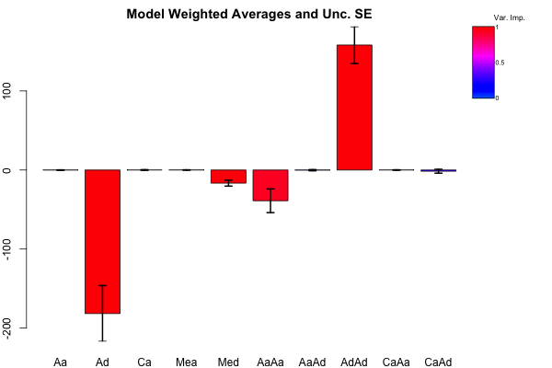

SA2xEU2 Ban x Inf

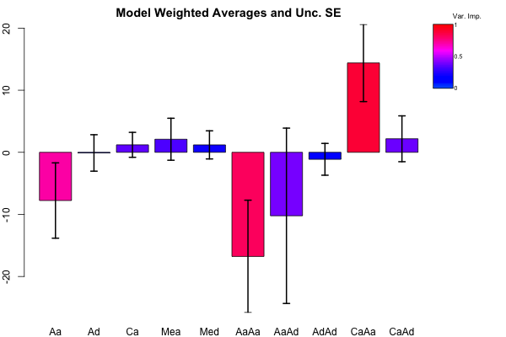

SA2xAS3 Ban x Osa

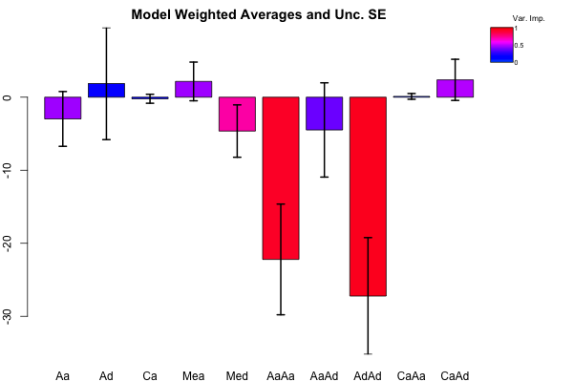

AS1xNA3 Bh x Sq

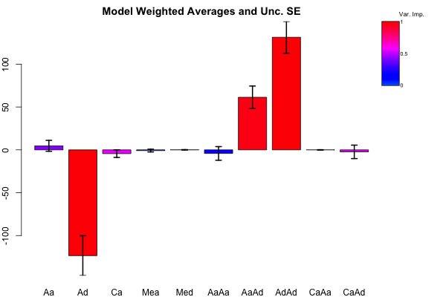

SA3xSA2 Col x Ban

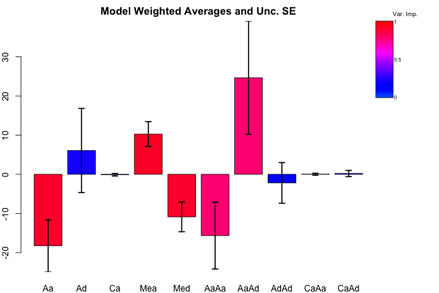

EU1xEU2 Cro x Inf

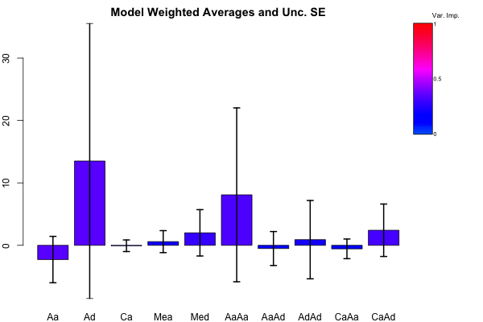

AF1xNA3 Da x Sq

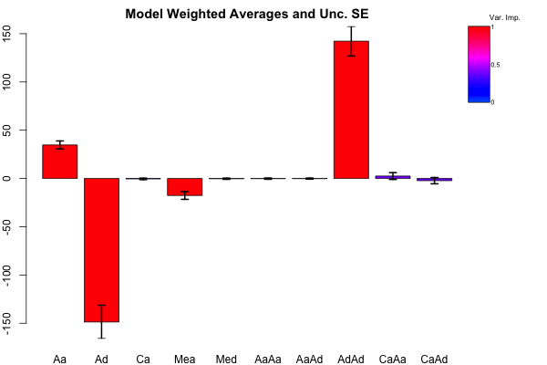

AF1xAS1 Dar x Bho

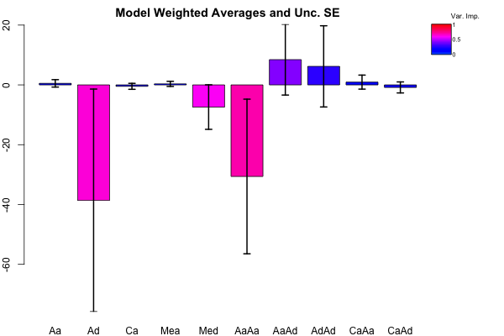

AF2xEU1 Nig x Cro

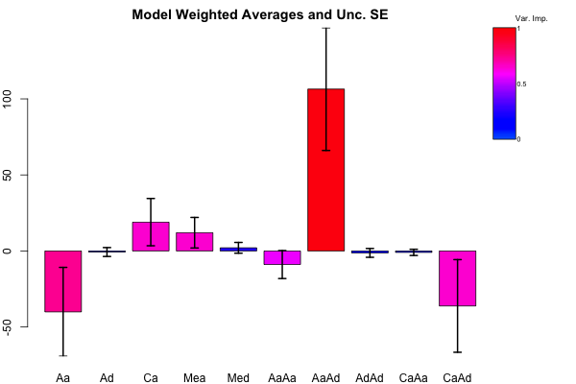

AF2xAS2 Nig x Sing

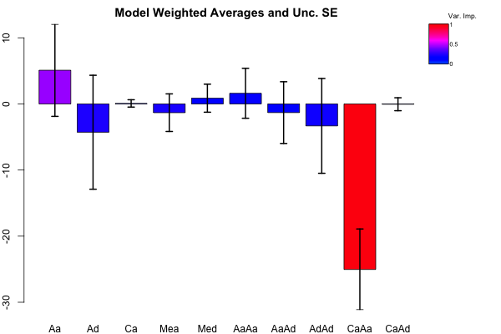

AS3xSA3 Osa x Col

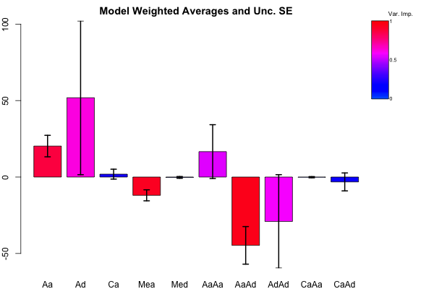

SA1xEU2 Per x Inf

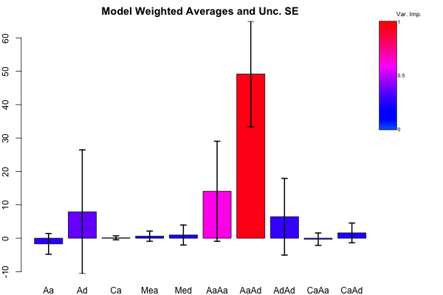

SA1xNA3 Per x SQ

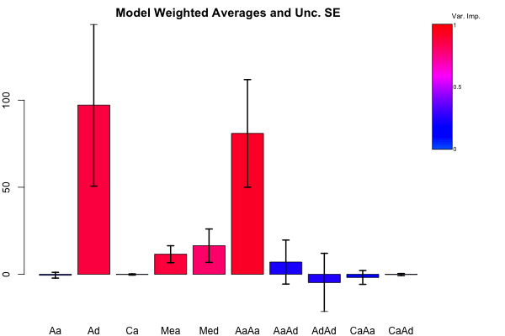

NA2xAS2 Pm x Sin

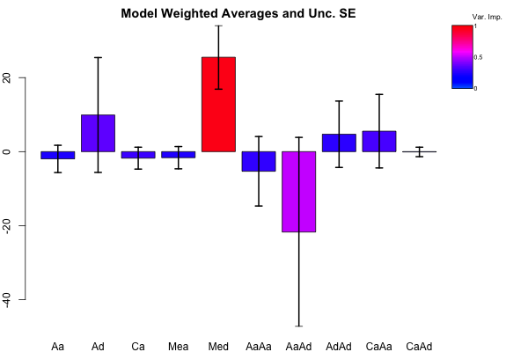

AS2xEU1 Sin x Cro

